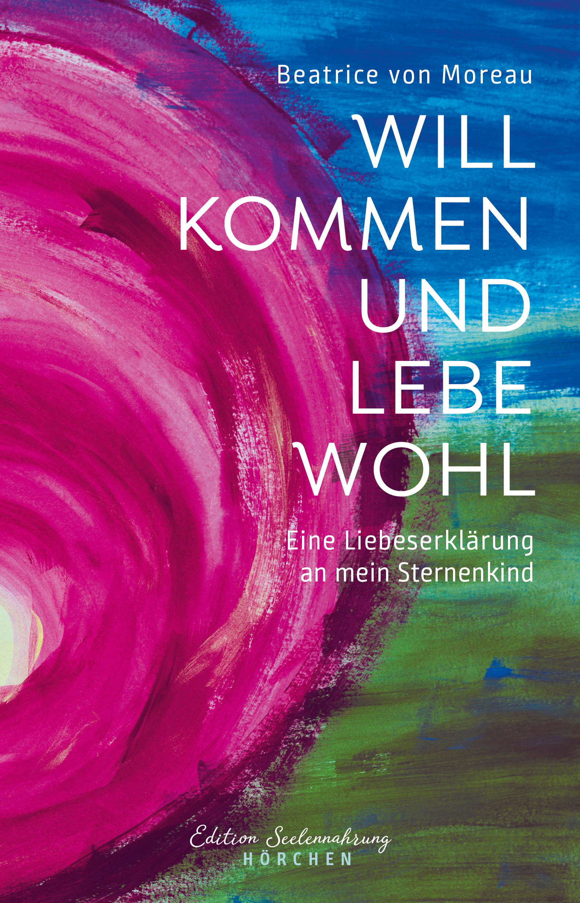

Titel: Willkommen und Lebwohl
Untertitel: Eine Liebeserklärung an mein Sternenkind
Urheber: Beatrice von Moreau
Genre: autobiographische Erzählung, Memoir
Verlag: Hörchen – edition Seelennahrung
Format: Hardcover
Anzahl Seiten: 308
Erscheinungsdatum: 20.11.2020
Preis: 26,80 €
ISBN-Nummer: 978-3-9814696-2-2

Kontaktadresse Verlag:

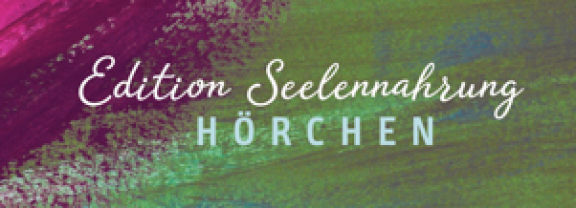

Hörchen - edition Seelennahrung
Beatrice v. Moreau
Alt-Moabit 55c
10555 Berlin
Tel.: 030/ 250 53 53 5
Mobil: 0173/ 23 83 436
Email: seelennahrung@hoerchen.de
Verlagswebsite: www.hoerchen.de
website der Autorin: www.beatrice-von-moreau.com

PRESSENOTIZ

»Wir sehen um uns herum nur glückliche Schwangerschaften. Über alle anderen wird gar nicht oder kaum geredet.
Meine Schwangerschaft war ebenso eine glückliche. Eine sehr gewünschte und sehr glückliche. In der 20. Woche aber erfuhren wir, dass unser Kind voraussichtlich nicht lebensfähig sein wird, wenn es zur Welt kommt. Es wurde uns gesagt, dass wir unser Glück abbrechen dürften, wenn wir das möchten. Das leuchtete uns nicht ein. Warum sollten wir ein Leben beenden, das noch nicht zu Ende gelebt war.
Nach dem ersten Schock entschieden wir uns für die gegenteilige Strategie: wir hielten das Glück aufrecht. Unser Kind sollte so viel Glück und Freude erfahren, dass es nicht anders konnte, als seine Entscheidung nicht bei uns zu bleiben, neu zu überdenken.
Dieser Weg war nicht immer leicht, aber für uns der einzig gangbare.«

KURZINHALT

Mit erstaunlicher Leichtigkeit erzählt die Schauspielerin und Autorin Beatrice v. Moreau von der tiefen Verbindung mit ihrem Kind. Ihr Weg durch die Schwangerschaft ist von starker Liebe getragen, die auch nicht abreißt als sie erfährt, dass ihr Kind nach der Geburt nicht lebensfähig sein wird. Sie entscheidet sich fürs Weitertragen und wird in der noch verbleibenden Zeit reich beschenkt. Die tiefe Verbindung von Mutter und Kind bleibt über den Tod hinaus bestehen und trägt sie selbst durch die schwersten Stunden.
Offen, herznah und mit großer Ehrlichkeit beschreibt die Autorin wie ein sogenannter Schicksalsschlag ihr Herz geweitet und ihr Leben bereichert hat.

KLAPPENTEXT

»Es ist die Liebe. Die Liebe. Und immer wieder die Liebe, die mich durch diese Ausnahmezeit meines Lebens getragen hat. Die mich bleiben ließ, als ich weglaufen wollte, die mich durchleben ließ, als ich nichts mehr fühlen wollte, die mich lieben ließ, als ich nur noch verzweifelt war. Und auch heute ist es die Liebe, die mich trägt. Die unauslöschliche, bedingungslose Liebe zu meinem Kind, das ich nur in meinem Bauch tragen durfte und dann wieder gehen lassen musste. Wir haben es willkommen geheißen und gleichzeitig verabschiedet. Aber wir lieben es bis heute aus tiefstem Herzen und sehen die vielen Geschenke, die es uns mitgebracht hat.«

DIE AUTORIN

Beatrice v. Moreau wurde 1974 in München geboren. Sie studierte Schauspiel am Max-Reinhardt-Seminar in Wien sowie am Conservatoire in Paris. Sie erhielt das Paul Maar Stipendium zur Förderung der dramatischen Kinder- und Jugendliteratur. Ihre Theaterstücke für Kinder werden vom Kaiserverlag in Wien vertreten und wurden u.a. mit dem Bayerischen Theaterpreis prämiert. „Willkommen und Lebewohl“ ist ihr erstes Buch in Prosa.
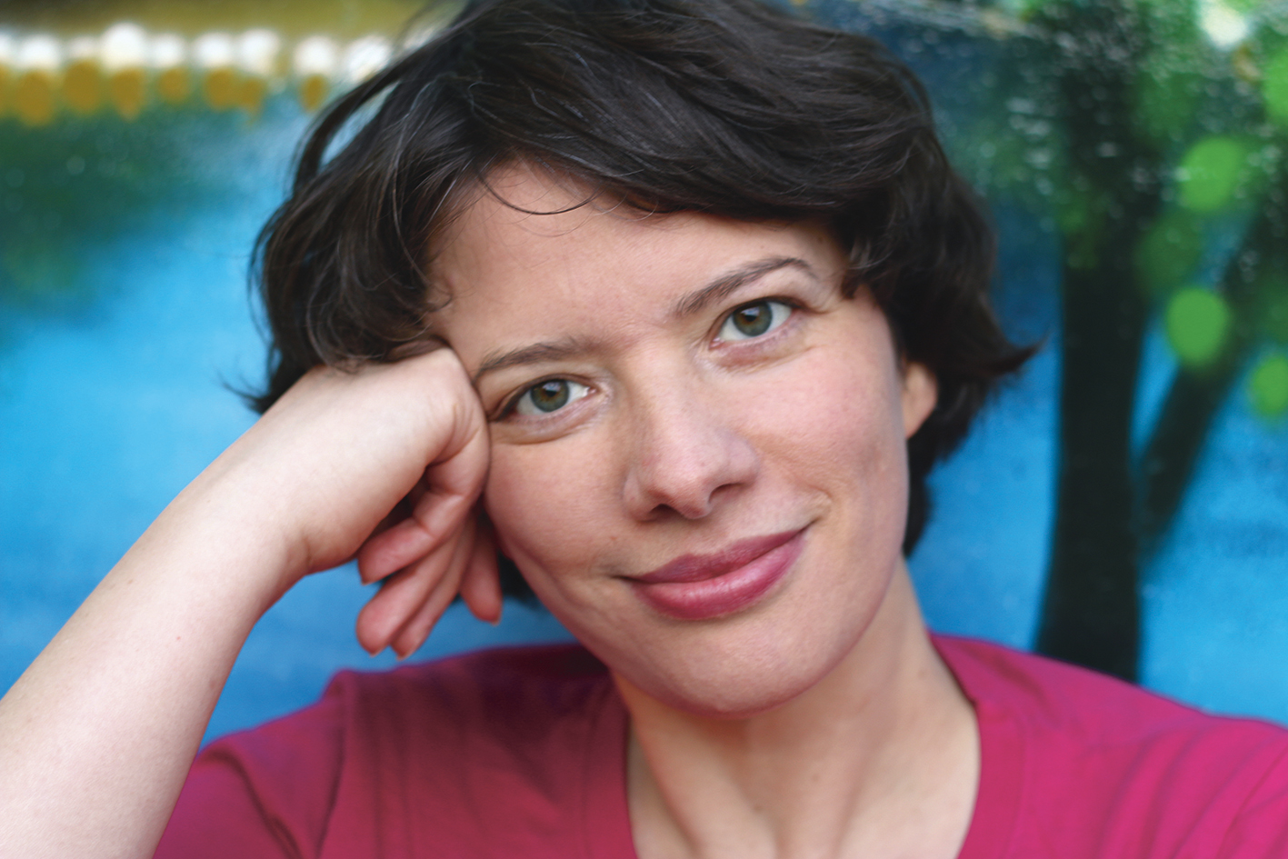

INTERVIEW MIT DER AUTORIN

Ihr Mann hat den Film BERÜHRT über Ihren gemeinsamen Umgang mit dem Tod ihres Sohnes gemacht. Warum war es Ihnen so wichtig ein Buch darüber zu schreiben?
George und ich arbeiten normaler Weise immer gemeinsam an unseren Projekten. Diesmal war das anders. Wir haben parallel am gleichen Thema gearbeitet – jeder mit seinen Mitteln. Bei George war das die filmische Umsetzung und bei mir das Schreiben. Natürlich haben wir uns gegenseitig beigestanden und beraten. Aber es sind doch zwei ganz unterschiedliche Verarbeitungsformen entstanden. Man kann sagen: die filmische väterliche Sicht und die geschriebene mütterliche Sicht.
Der Vater ist in einer Schwangerschaft eher begleitend, daher hat George vielleicht auch vor allem unsere Begleiter interviewt. Als Mutter bin ich tief in die Kommunikation mit unserem Kind eingetaucht. Ich habe durch die rhythmischen Einreibungen im anthroposophischen Gemeinschaftskrankenhaus Havelhöhe, eine tiefe Verbindung zu unserem Sohn bekommen. Die ganze Schwangerschaft hindurch durfte ich so, Bilder und Botschaften von ihm empfangen. Das war sehr berührend und beglückend, aber es spielte sich vor allem innerlich ab. So etwas kann man filmisch schwer erzählen, das muss man aufschreiben.

Gibt es etwas, das Sie in dieser Zeit besonders geprägt hat?
Das Leben im Jetzt. Die Kraft der Gegenwart. Ab dem Moment der Diagnose war für uns jeder Tag sehr intensiv. Niemand konnte uns sagen, wie lange unser Kind bei uns bleiben würde. Ob es bald in mir verstirbt oder bis zum Geburtstermin bei uns bleibt. Ob es einen Atemzug im Leben brauchen wird oder nicht. Niemand wusste das und die Meinungen darüber gingen bei den verschiedenen Ärzten auch auseinander. Wir haben jeden Tag aufgesaugt bis zur letzten Minute, um so viel Zeit wie möglich mit unserem kleinen Wunder zu verbringen. Jeder Moment hätte der letzte sein können. Und ich habe fast schon eine Verpflichtung zur Positivität verspürt. Als Schwangere war ich mir sehr wohl bewusst, dass mein Kind alles mitfühlt, was ich fühle. Wir wollten, dass es eine gute Zeit mit uns hat und hatten immer im Hinterkopf, dass vielleicht ein Wunder passiert und unser Kind sich umentscheidet, wenn wir ihm das Leben mit uns so schmackhaft wie möglich machen. Durch diesen Willen zum Optimismus haben wir trotz aller Traurigkeit, eine schöne Zeit in der Schwangerschaft erlebt. Alle Gefühle sind in so einer Ausnahmezeit sehr stark. Das fühlte sich sehr lebendig an. Es war wohl die intensivste Zeit, die ich in meinem bisherigen Leben durchleben durfte.

War es ein Stück Aufarbeitung dieses Buch zu schreiben?
Natürlich war es das. Aber ich war vor allem getrieben davon, dass Fehlgeburten und Totgeburten in unserer Gesellschaft tabuisiert werden. Das habe ich daran gemerkt, dass viele Freunde und Verwandte in ihren Kondolenzbriefen von eigenen Fehl- oder Totgeburten erzählt haben. Vorher hatten sie mit mir nie darüber gesprochen. Als ob ich auf einmal zu einem unsichtbaren Kreis von Eingeweihten dazugehöre.
Und natürlich merke ich es auch daran, dass ich immer genau überlege bevor ich von unserem Sohn spreche, um nur ja niemandem in Verlegenheit zu bringen, der damit vielleicht nicht umgehen kann. Dabei erzählen doch alle Menschen so gerne von ihren Kindern. Uns geht das ganz genauso. Leider sieht aber niemand, dass ich auch Mutter bin. Für die Außenwelt sind wir scheinbar ein kinderloses Ehepaar. Das stimmt aber nicht. Wir sind unwiderruflich Eltern. Niemand würde auf die Idee kommen zu sagen, ich hätte keine Großeltern oder keinen Vater, nur weil sie alle nicht mehr am Leben sind.
Was würden Sie sich im Umgang mit Sternenkindereltern wünschen?
Ich glaube das betrifft nicht nur Sternenkindereltern, sondern ganz allgemein alle Menschen, die in einem Trauerprozess sind. Ich würde mir wünschen, dass der Tod wieder als Teil des Lebens angenommen wird, anstatt ihn auszulagern und zu tabuisieren. Den Tod eines geliebten Menschen mitzuerleben, ist neben aller Trauer auch etwas sehr besonderes. Dadurch, dass die meisten Menschen so große Angst vor dem Thema Tod haben oder besser gesagt nicht wissen, wie sie mit Menschen umgehen sollen, die einen geliebten Menschen verloren haben, entsteht unglaublich viel Distanz im Miteinander. Dabei ist der Tod genauso wie die Geburt ein Erlebnis, dass die Herzen weit aufmacht. Dadurch kann sehr große Nähe entstehen. Man merkt das bei Beerdigungen eigentlich immer. Beim Leichenschmaus fühlen sich alle sehr verbunden und man gelobt, sich bald zu melden oder dass man jederzeit für den anderen da ist. Diese Stimmung ist sehr besonders. Ich würde mir wünschen, dass die Besonderheit dieser Ausnahmeerfahrung wieder ins Leben integriert wird. Die Tore zur geistigen Welt stehen so weit offen, wenn man mit dem Tod eines geliebten Menschen konfrontiert ist. Das ist ein großer Gewinn für das eigene Leben. Denn dadurch wird uns bewusst, dass wir viel mehr sind, als wir denken.

BIBLIOGRAPHIE

2002 „Die Geschichte vom Lastkran, der eine Schiffssirene sein wollte“,
Kurzgeschichte, Anthologie zum 15. Würther Literaturpreis,
Herausgeber: Peter Rühmkorf, SWIRIDOFF VERLAG

2003 „Der Buschwichtel und die Regenbraut“, Theaterstück für Kinder,
Kaiserverlag Wien, Uraufführung November 2004, Theater des Kindes,
Linz

Gedichtveröffentlichung in der Anthologie zum Dorstener Lyrikpreis,
HW-Verlag

2004 „Der Bärenbeerenmaler“, Theaterstück für Kinder, Kaiserverlag Wien
Uraufführung November 2007 Theater Ingolstadt, Preis für die beste
Kindertheaterproduktion im Rahmen der bayerischen Theatertage 2008
Einladung zum 15. Internationalen Kinder- und Jugendtheaterfestival „Starke Stücke“ Rhein/ Main

Gedichtveröffentlichung in der Anthologie „Ausgewählte Werke VII“,
Herausgeber: Bibliothek deutschsprachiger Gedichte

„Der Regen isst gern Schokolade“, Theaterstück für Kinder,
Kaiserverlag Wien, Uraufführung Oktober 2006, Theater des Kindes,
Linz

2005 „Die Nachtigall oder Vom Kaiser der nicht weinen konnte“
Theaterstück für Kinder frei nach H.C. Andersen, Kaiserverlag Wien

2008 „Traugott, das Warzenschwein“, Theaterstück für Kinder,
Kaiserverlag Wien

Gedichtveröffentlichung in der Anthologie „Ausgewählte Werke XI“, Herausgeber: Bibliothek deutschsprachiger Gedichte

2017 Gedichtveröffentlichung in der Anthologie „Ausgewählte Werke XX“
Herausgeber: Bibliothek deutschsprachiger Gedichte

2018 Gedichtveröffentlichung in der Anthologie „Ausgewählte Werke XXI“
Herausgeber: Bibliothek deutschsprachiger Gedichte

2019 Gedichtveröffentlichung in der Anthologie „Ausgewählte Werke XXII“
Herausgeber: Bibliothek deutschsprachiger Gedichte

2019 Veröffentlichung von 28 Gedichten im Film BERÜHRT von George Inci,
www.berührt-film.com

2020 Willkommen und Lebewohl – eine Liebeserklärung an mein Sternenkind,
autobiographische Erzählung, Hörchen – edition Seelennahrung

VERLAG:

Hörchen – edition Seelennahrung
Beatrice v. Moreau
Alt-Moabit 55c
10555 Berlin
Tel: +49/30/ 250 53 53 5
Mobil: +49/ 173/ 23 83 436
www.hoerchen.de
seelennahrung@hoerchen.de

AUTORIN:

www.beatrice-von-moreau.com
mail@beatrice-von-moreau.com

